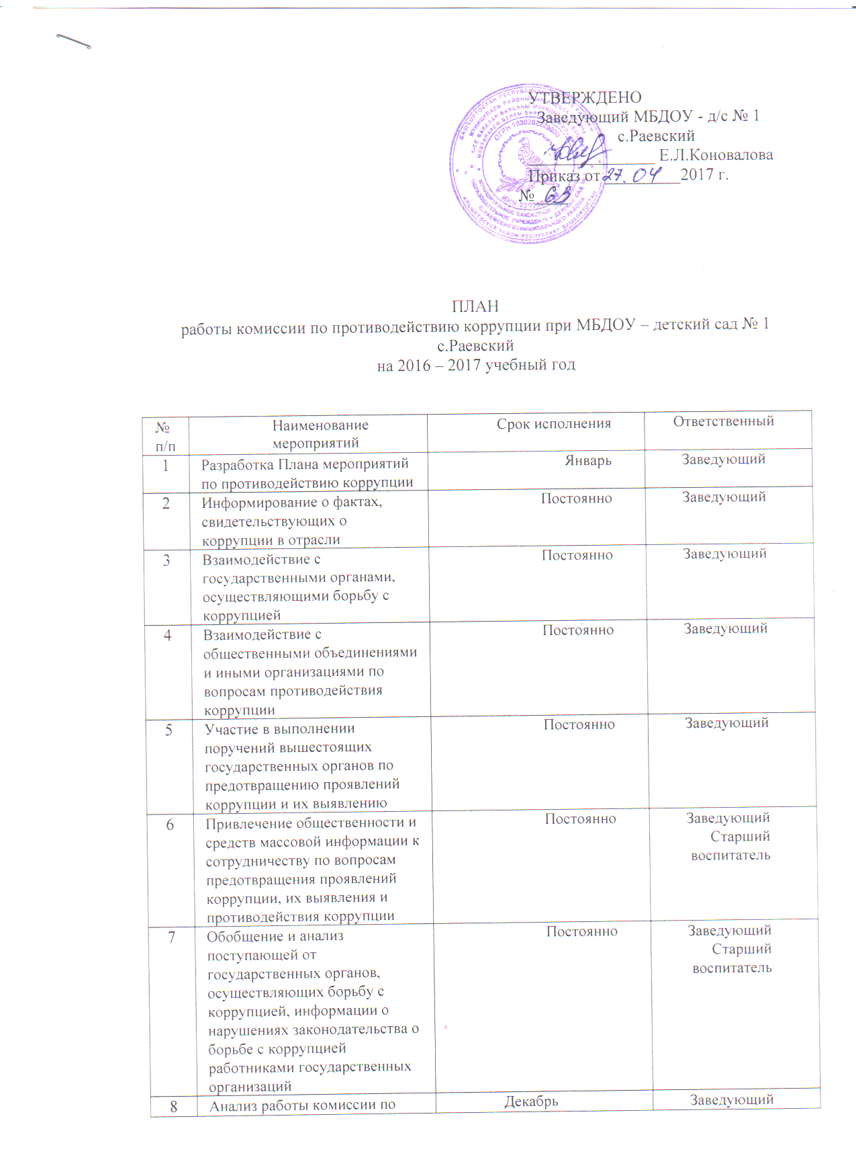

8 | противодействию коррупции |  | Старший воспитатель
9 | Проведение заседаний комиссии по выполнению Плана мероприятий по противодействию коррупции  - Обеспечение права граждан на доступ к информации  - Обеспечение открытости деятельности МБДОУ  - Анализ эффективности мероприятий с обучающимися и родителями  -О работе педагогов по воспитанию негативного отношения к фактам коррупции | Ноябрь Январь Март  Апрель | Заведующий  Старший воспитатель
10 | Информирование о фактах, свидетельствующих о коррупции в отрасли | Постоянно | Заведующий

